Documento para auxiliar o cadastro na aplicação DESKTOP.

Caso não queira testar o cadastro utilize diretamente as credenciais.

Matricula**: 89697**

Senha**: TESTANDO123**

**Passo1:** Você precisa estar contratado!

Para simular um banco de dados do departamento de Recursos humanos, criamos a tabela “ EBRX_FUNCRH “ o colaborador precisa estar nesta tabela para pode acessar o ambiente administrativo.

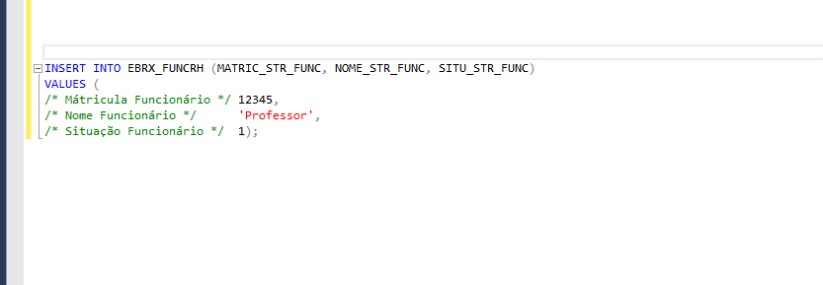

Passo2: Cadastrando .

Inicialmente você não terá cadastro, então será necessário criar um novo. Para isso você precisa de uma mátricula de funcionário . Para testar este fluxo criamos a matricula “ 12345 “.

**Clique no botão “ CRIAR ACESSO “.**

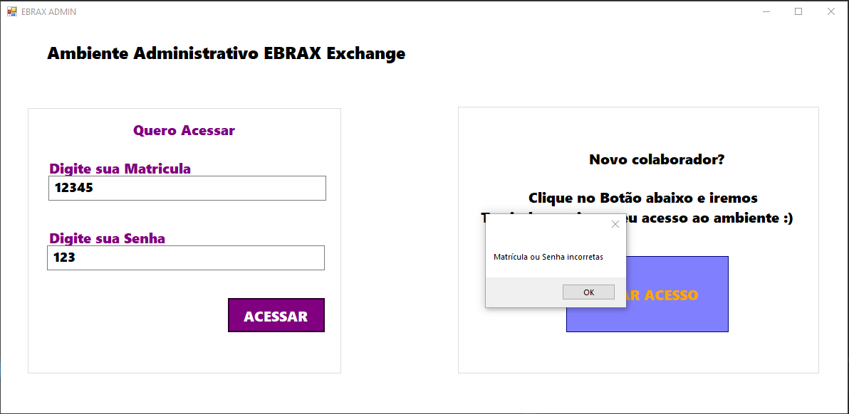

PASSO 3: Validando matricula.

Digite a matricula “ 12345 “ e clique em “ Validar Matricula “ . Se quiser outra matricula precisa inserir na tabela “ EBRX_FUNCRH “

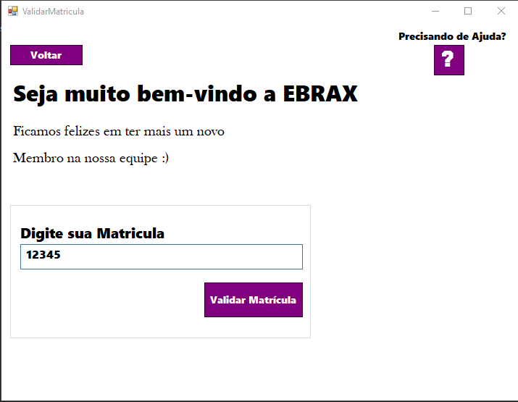

PASSO4: Criando senha de acesso.

Digite uma senha que desejar.

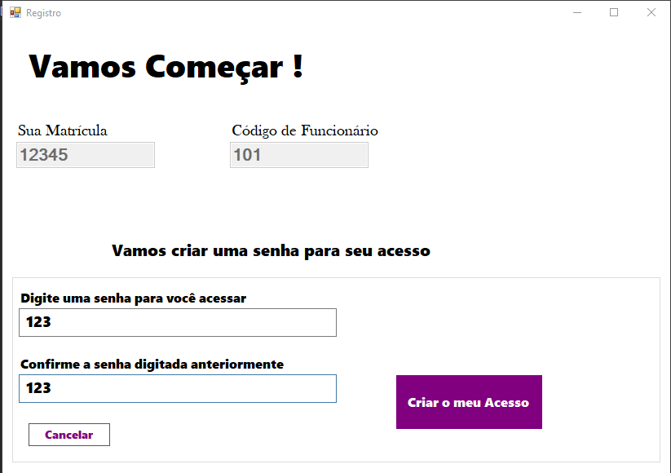

Passo5: Acessando

Após digitar você voltará para a tela de Login, utilize suas credenciais para acessar o ambiente.

